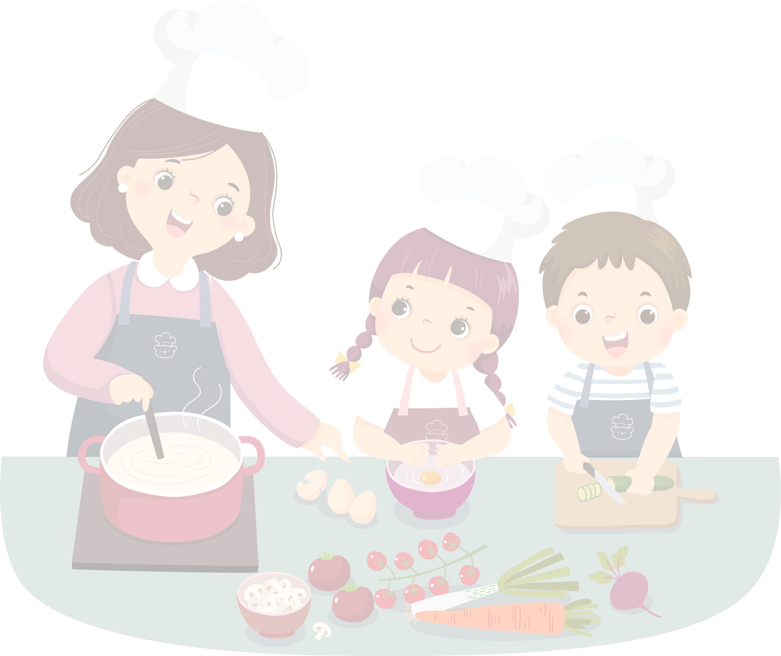

Organizacja życia domowego

W wieku przedszkolnym dzieci chętnie naśladują dorosłych i czerpią radość z pomagania. To doskonały moment, by wprowadzić proste obowiązki domowe i nauczyć je współodpowiedzialności.
Wspólna lista zadań, np. sprzątanie zabawek czy podlewanie roślin, pomoże dziecku poczuć się ważne i potrzebne.
Jasne zasady i konsekwencja sprawią, że codzienne czynności staną się naturalnym elementem dnia, a nie przykrym obowiązkiem.
Warto doceniać starania malucha – pochwała wzmacnia motywację i buduje pozytywne nawyki na przyszłość!


Co dziecko może robić z nami w kuchni?

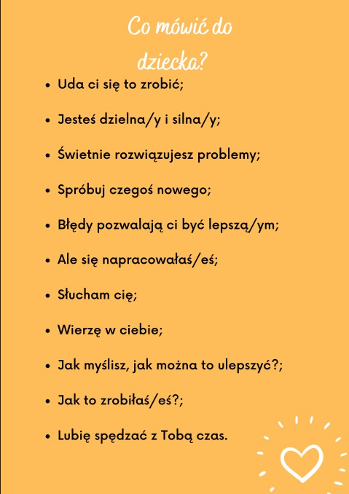

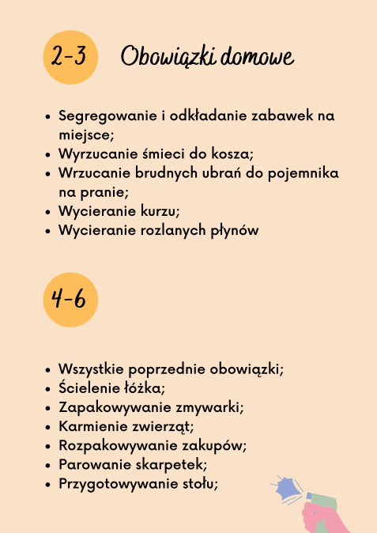



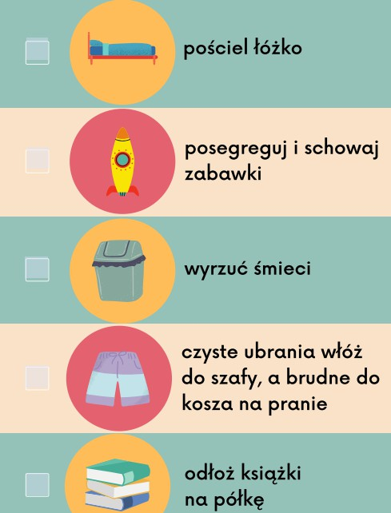
Sprzątanie pokoju


Rzeczy, które muszę zrobić rano:

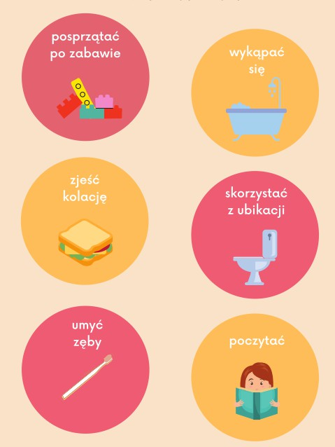
Rzeczy, które muszę zrobić wieczorem:



